河北农业大学农学院赴藁城暑期社会实践（5）
暑期社会实践丰富了我们的阅历，增长了我们的见识。特别是我们几位男同学，平时虽说宿舍卫生保持的不错，但是洗床单、被罩的事儿还真是没接触过。这不，接连几天的大雨过后终于迎来了少有的晴天。我们几位男队员赶快把被单、褥单都换下来。该洗的洗，该晒的晒。舒适的住宿条件也是做好实践活动的基本条件哦。
图为男队员在房间换被单、褥单
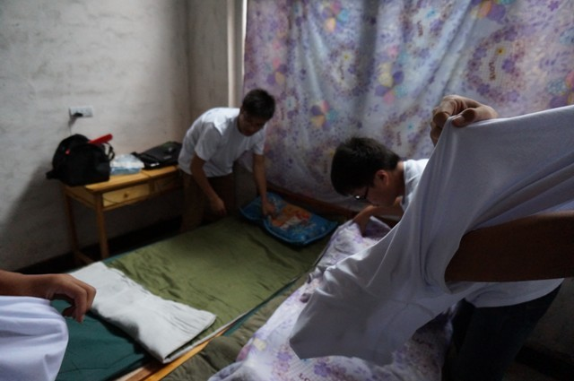
辛苦了半天，哥儿几个赶紧歇歇
